本视频讲述了基于周线与日线多周期均线系统（白线/黄线/绿线/粉线）的股票交易策略，核心是“看长做短”：以周线判断大趋势及入场时机（B1买点），以日线执行买卖操作与动态止损；强调多头排列的确定性、北伐-扭扭-放飞的结构演化、敌进我退/敌退我追的操作心法，并指出图形领先于消息、避免放量阴线等关键纪律。
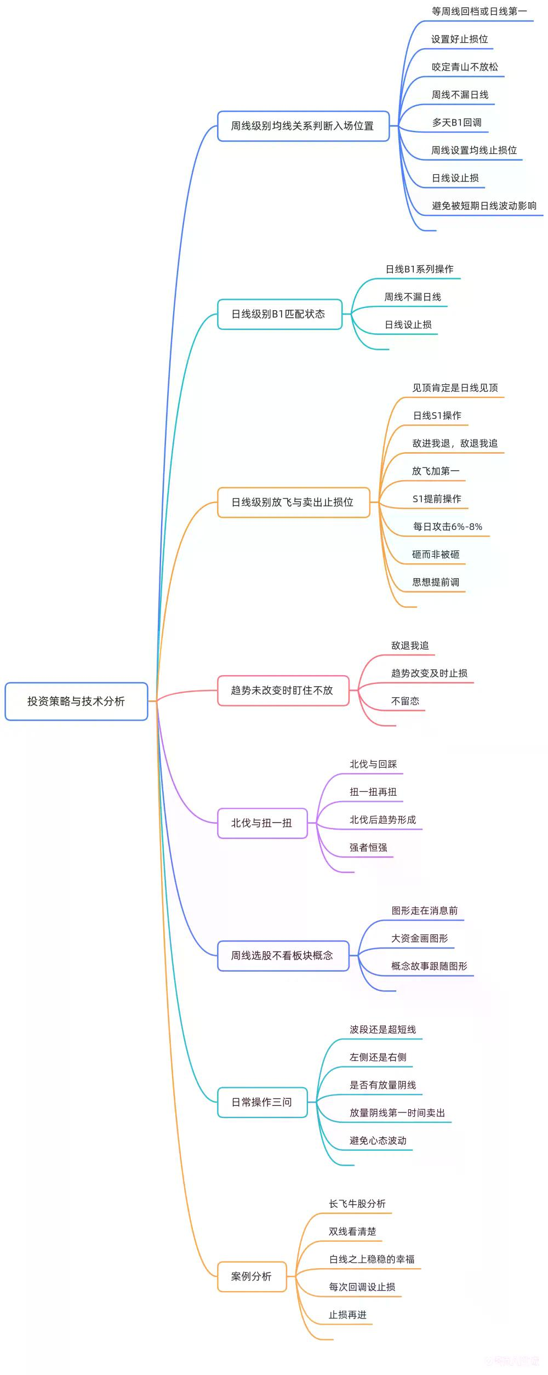
核心策略框架：看长做短
- 周线级别定方向与入场
  - 周线为“长”，决定趋势性质与主要买点（B1），需满足多头排列或北伐结构。
  - 入场方式：等待周线回调形成B1（回档买点），或在周线白线之上确认N型上涨结构后介入。
- 日线级别执行买卖与止损
  - 日线为“短”，用于具体买卖点位选择与动态止盈止损。
  - 止损设置：若按周线B1入场，则在周线关键均线（如白线、黄线）下方设止损；若按日线B1入场，则在日线对应位置设止损。
  - 关键原则：“看大做小，买在小里，止损在大里”，即大周期定方向，小周期择时，止损依据大周期支撑。
多周期均线系统与结构语言
- 均线角色定义
  - 白线（长期主力资金）、黄线（中期资金）、绿线（短期资金）、粉线（超短期抄底资金）。
  - 多头排列含义：各周期资金态度一致向上，盘面筹码锁定，趋势确定性强。
- 核心结构术语
  - 北伐：首次强势突破，标志建仓启动或超跌反弹开端，常伴随跳空阳线。
  - 扭扭：均线由空转多过程中的反复缠绕整理，体现资金逐步形成合力，是趋势确立前必经阶段。
  - N型上涨结构：周线级别典型的上涨形态，由“北伐—回踩—再北伐—再回踩”构成，每次回踩低点抬高。
  - B1（Buy Point 1）：首次有效回调买点，在周线或日线级别出现，是策略核心入场信号。
买卖执行心法：敌进我退，敌退我追
- 放飞（卖出）逻辑
  - 见顶信号在日线级别显现（S1），而非等待周线大阴线。
  - S1非被动承受，而是主动“砸出”：在股价每日攻击6%–8%时提前分批卖出，而非等待长上影大风车形态出现。
  - 核心认知：S1是主力实力耗尽的表现，是资金博弈结果，非技术指标被动触发。
- 买入与持有逻辑
  - “敌退我追”：回调时敢于加仓，尤其在周线多头未破、日线B1共振处。
  - “咬定青山不放松”：趋势未变（均线未破、结构未坏）则坚定持有，容忍正常波动。
  - 案例佐证：中国铝业持续多头排列；国阳新能源北伐成功并站稳；航天发展早于商业航天概念走出五连板。
关键纪律与风险控制
- 放量阴线铁律
  - 凡出现放量阴线，无论持仓周期长短，必须第一时间卖出，不纠结、不恋战。
  - 理由：放量阴线代表主导资金真实出货，一次失误可能导致整轮牛市收益归零。
- 周期混淆禁忌
  - 严禁将周线策略与日线波动混为一谈：周线买入者不可因日线小幅回调恐慌卖出；日线买入者须严格按日线规则止损。
  - 错误示例：在周线B1买入后，因日线单日波动即动摇；或在无周线支撑时强行右侧追高。
- 选股底层逻辑
  - 周线选股不看板块与概念，只看图形趋势是否成立。
  - 所有故事、消息、行业热点均滞后于大资金画出的周线趋势，即“图形永远走在消息之前”。
实操案例解析与验证
- 成功案例特征
  - 长飞光纤：双线（白线/黄线）稳定多头，任何回调均设止损再进，最终实现波段上涨。
  - 中钨高新、特变电工：全程多头不回调，五周线/十周线沿时间轴稳步上行。
  - 五洲新春：S1洗盘后迅速反转，印证“装模作样”式假摔本质。
- 失败案例警示
  - 白酒板块：多次北伐失败，均线始终未真正扭成多头，趋势未确立。
  - 潞安环能：北伐失败后压制明显，无法成为龙头。
  - 王府井：北伐始终起不来，应果断放弃。
- 作业与复盘要求
  - 直播内容需回看十遍，强化对“北伐—扭扭—放飞”结构及均线角色的理解。
  - 每日三问自检：①当前操作属波段还是超短线？②属于左侧布局还是右侧跟随？③是否出现放量阴线？
（内容由AI生成）

